Rallye pédestre à Sainte Hélène le dimanche 1er juin 2014
Départ : salle Beg er Lann à 9h pour un circuit de 8,4 km .
Circuit de découverte ponctué de jeux , questionnaires , petites épreuves d’adresse organisé par l’ association Les Sentiers d’Hélène. Une pause café est prévue en milieu de parcours .
Curiosité et bonne humeur de rigueur .Les équipes sont constituées de 2 à 4 personnes dont un adulte au minimum .De nombreux lots récompenseront les meilleures équipes.
Un repas ( grillade+far) avec une boisson comprise sera servi à la fin du rallye à 13h30
Le groupe Haul Away ( chants de marins ) se produira à partir de 14H30
Participation : 12€ par adulte - 5€ par de 10ans à 12 ans - Moins de 10ans gratuit
Limité à 30 équipes
Inscription à Sainte Hélène
Ty Forn (tél :02 97 85 79 49 ) -Le Napoléon ( tél :02 97 36 65 06 )
Le petit marché de Sainte Hélène : (tél :02 97 50 94 18)
Renseignement par téléphone au 0663683808
Par mel : sentiers-helene-56@orange.fr
Par courrier : Les Sentiers d’Hélène Rue du Penher 56700 SAINTE HELENE
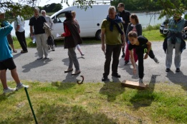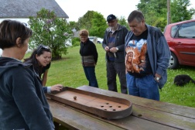
_______________________________________________________________________
Coupon d’inscription
NOM :………………………………….Prénom :…………………………….
Nombre d’adultes :……… Nombre d’enfants :…………………… dont …………..de moins de 10ans
Ville de provenance :………………………………….
Tél :……………………………………….. ou mél :………………………………………………..
Joindre votre règlement par chèque à l’ordre des Sentiers d’Hélène

